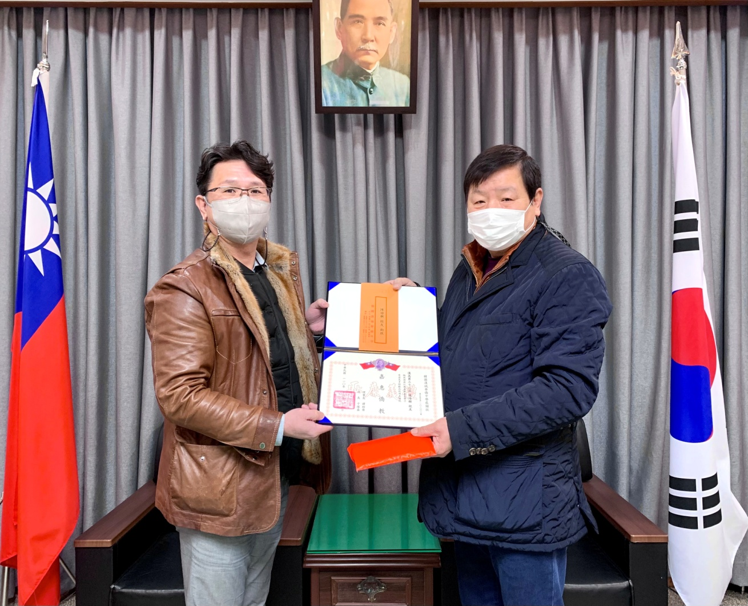
第32屆 陳培樹 校友 捐款 韓幣五百萬元 2021.12.13
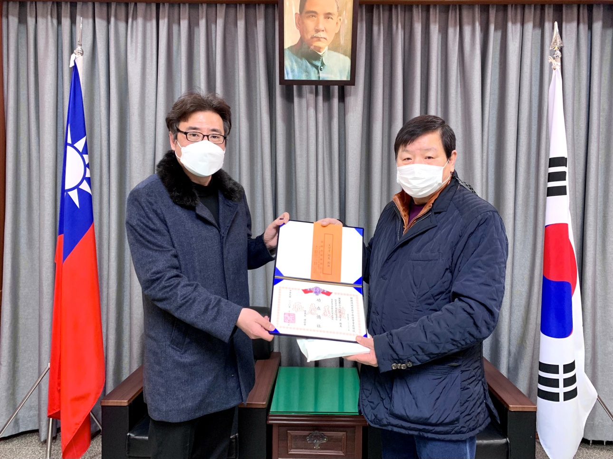
第32屆 王可才 校友 捐款 韓幣一千萬元 (宋修華同學代轉) 2021.12.13
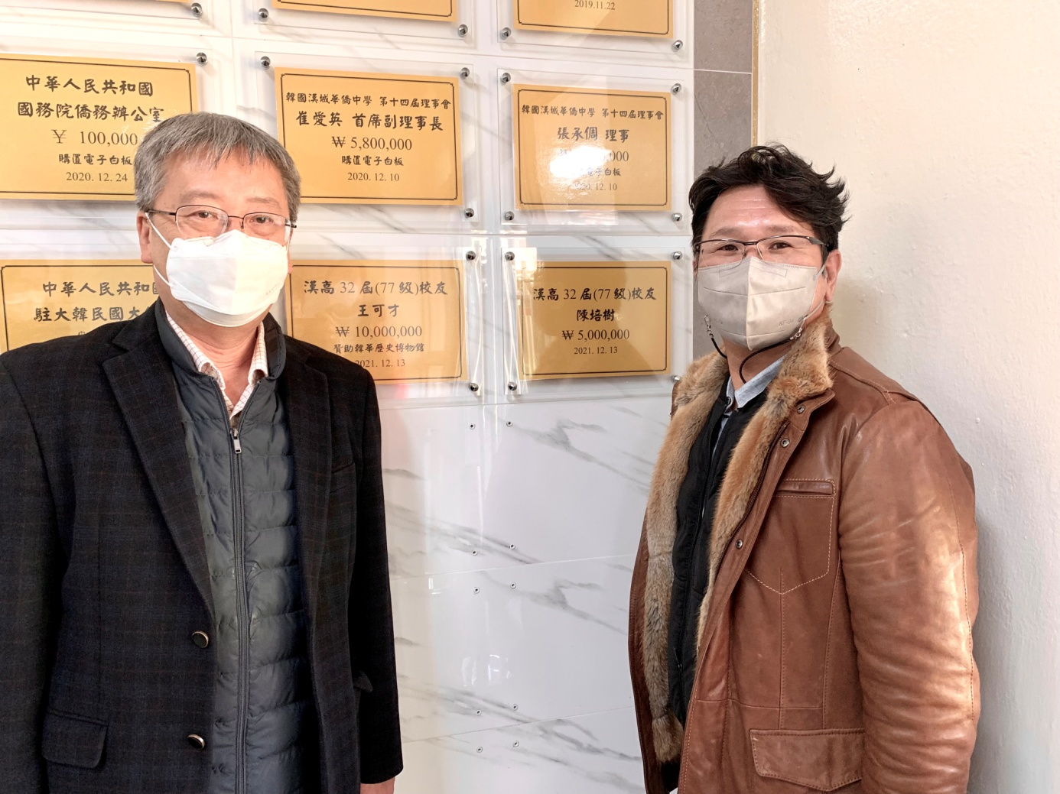
第32屆 陳培樹 校友 捐款 韓幣五百萬元 2021.12.13
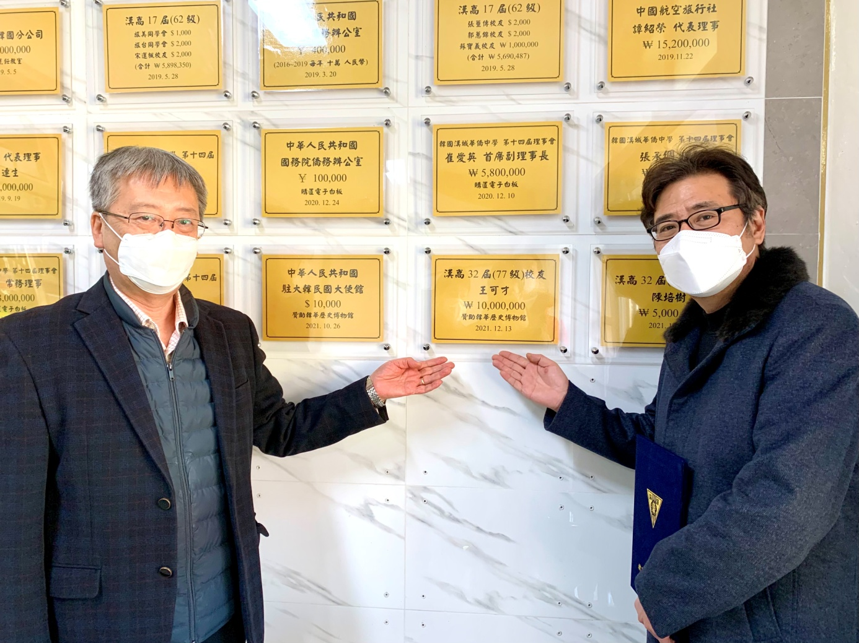
第32屆 王可才 校友 捐款 韓幣一千萬元 (宋修華同學代轉) 2021.12.13

